新 书 推 荐

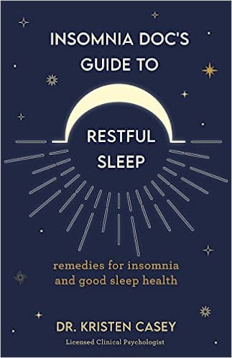
中文书名：《失眠医生安眠指南：失眠补救措施和良好睡眠健康指南》
英文书名：INSOMNIA DOC’S GUIDE TO RESTFUL SLEEP: Remedies for Insomnia and Good Sleep Health
作 者：Dr. Kristen Casey
出 版 社：Mango Publishing
代理公司：ANA/Conor Cheng
页 数：256页
出版时间：2023年3月
代理地区：中国大陆、台湾
审读资料：电子稿
类 型：保健

内容简介：

把失眠赶下床！

克里斯汀·凯西博士（Dr. Kristen Casey）， TikTok的“失眠医生”，为你带来了她的睡眠解决方案，可以助你安稳入睡！

失眠的夜里，你并不孤单。无论你是严重失眠，失眠维持困难，甚至是抑郁失眠症，我们都或多或少有过失眠的经历，这些都是由不良的睡眠卫生，情绪因素，或者身体障碍导致的，这些原因让我们无法实现健康睡眠。但是别担心，有一些小妙招可以帮你每晚睡个好觉！

心理健康在我们的睡眠中至关重要。 我们的心理健康极大地影响我们的睡眠质量。如果我们感到焦虑、沮丧或疲劳，我们可能没法获得健康的睡眠，相反，我们会被糟糕的睡眠卫生所困扰。凯西博士将教你如何通过更好的睡眠在晚上获得更多休息，进而改善心理健康。

在这本书里，你会读到：

●一些改善糟糕的睡眠卫生的实用小技巧，使你拥有最佳睡眠健康
●一些帮助入睡的专家建议，使你能安眠一整晚，并且没有白噪音机器也睡得香
●CBTI的技术，帮助你实现健康作息，让你像婴儿一样整晚都睡得香甜

如果你喜欢读《我们为什么睡觉》（Why We Sleep）、《睡眠解决方案》（The Sleep Solution）或《战胜失眠》（Sleep Through Insomnia）等书籍，那么你也一定会喜欢《失眠医生安眠指南》（The Insomnia Doc’s Guide to Restful Sleep）.

作者简介：

克里斯汀·凯西博士(Dr. Kristen Casey)是一名临床心理学家、作家和自媒体人。此外，她还是密苏里州一家私人诊所和咨询公司的创始人和所有人。 她也是 TikTok上一名受欢迎的失眠医生。在成为心理医生之前，她曾有5年的急救员的经历，她一直在和自己的失眠症作斗争，并用自己的经验指导他人养成健康的睡眠习惯。她对待他人包容且富有同理心，并且坦承道我们每个人的经历各不相同，每个个体都需要得到特殊对待。

她的博士临床训练研究重点是健康心理学，这激发了她对睡眠，焦虑，以及利用科学的方法进行相关研究的兴趣。凯西博士在 TikTok和 Instagram等社交媒体上为人所熟知，她向大众提供有关失眠、焦虑和抑郁的心理健康知识，这些内容真实可信、有据可依。她在平台上发表内容是为了帮助人们减少关注心理健康的耻辱感，为人们提供真实的生活体验。

感谢您的阅读，请将反馈信息发送至：Conor@nurnberg.com.cn

程衍泽 (Conor)
安德鲁·纳伯格联合国际有限公司北京代表处
北京市海淀区中关村大街甲59号中国人民大学文化大厦1705室，100872
电 话：010-82504406
手 机：13072260205（微信同号）
传 真：010-82504200
Email：Conor@nurnberg.com.cn
网址：http://www.nurnberg.com.cn
微博：http://weibo.com/nurnberg
豆瓣小站：http://site.douban.com/110577/
微信订阅号：ANABJ2002


